**МІНІСТЕРСТВО ОСВІТИ І НАУКИ УКРАЇНИ**

**НАЦІОНАЛЬНИЙ УНІВЕРСИТЕТ "ЛЬВІВСЬКА ПОЛІТЕХНІКА"**

Інститут **КНІТ**

Кафедра **ПЗ**

ЗВІТ

До лабораторної роботи № 4

**З дисципліни:** *“* *Організація комп`ютерних мереж”*

**На тему:** *“* *Дослідження роботи DNS сервера та протоколу DHCP”*

**Лектор:**

проф. каф. ПЗ

Яковина В.С.

**Викнав:** ст. гр. ПЗ-23 Михалевич П.-І. В.

**Прийняв:**

асист. каф. ПЗ

Луцик І.І.

« » 2022 р.

∑= .

Львів – 2022

**Тема роботи:** Дослідження роботи DNS сервера та протоколу DHCP.

**Мета роботи:** Вивчити принципи роботи DNS, на практиці ознайомитися з принципами роботи DNS-клієнта на прикладі утиліти nslookup, детально дослідити формат DNS-запиту (і відповіді) за допомогою Wireshark і nslookup, а також ознайомитися з DHCP повідомленнями.

**TЕОРЕТИЧНІ ВІДОМОСТІ**

10. Перелічіть параметри команди set утиліти nslookup.

All, debug, d2, ignore, domain, port, retry, timeout, root, recurse, search, type, class.

19. Охарактеризуйте передумови виникнення DNS.

Раніше зв’язок між символьними іменами і чисельними зберігався в одному файлі, який постійно потрібно було оновлювати при будь-якій зміні. З розростанням мереж потрібно б було або дуже часто оновлювати або робити локальні файли, які рано чи пізно призвели до конфлікту імен. Для розв’язання таких проблем і було придумано DNS.

8. Чим забезпечується відсутність конфлікту імен у DNS?

Дуже великою різноманітністю імен. Домен – піддерево у просторі доменних імен, максимальна довжина якого 127 рівнів, що забезпечує відсутність конфліктів.

**ХІД РОБОТИ**

1. Ознайомтеся з теоретичними відомостями.
2. Запустіть аналізатор протоколів і застосуйте фільтр dns. У ньому потрібно буде відстежувати всі зміни, спричинені командами, заданими з командного рядка.
3. Випробуйте інтерактивний режим роботи утиліти nslookup. Для цього виконайте наступні дії:
4. Дізнайтеся поточні активні параметри (команда set all). Зафіксуйте одержані дані, щоб їх можна було відновити після всіх змін. Окрім «свого» DNS-сервера (налаштованого за замовчанням), знайдіть ще декілька DNS-серверів, один з них – кореневий.
5. Запитайте у DNS-сервера, заданого за замовчанням, інформацію про доменні імена google.com і wikipedia.org. Запитайте цю ж інформацію в інших DNS-серверів. Порівняйте відповіді, знайдіть та проаналізуйте відмінності у відповідях. Висновки подайте у звіті.
6. Ввімкніть поглиблений режим відлагодження. Повторіть запит якогось із доменних імен в одного з DNS-серверів і подивіться відповідь тепер. Перейдіть у звичайний режим відлагодження, повторіть той самий запит інформації про доменне ім’я і отримайте відповідь, далі вимкніть режим відлагодження взагалі і знову повторіть запит. Знайдіть і опишіть відмінності у відповідях на запит при різних режимах.
7. Підмініть кореневий DNS-сервер, заданий за замовчанням, якимось іншим кореневим сервером імен. Пересвідчіться у тому, що зміни набули чинності (команда set all). Скасуйте зміни.
8. При ввімкненому режимі відлагодження запитайте інформацію про неіснуюче доменне ім’я. Ним може бути довільне слово, що складається більше ніж з 3 літер, але тільки не родове доменне ім’я. Детально ознайомтеся з відповіддю. Знайдіть код помилки у DNS-відповіді.
9. Виконайте рекурсивний і нерекурсивний запити про доменне ім’я gmail.com (команди set recurse і set norecurse). Дослідіть відмінності у відповідях і поясніть їх.
10. Детально вивчивши усі відповіді, отримані раніше, дізнайтеся, які сервери імен підтримують рекурсивні запити, а які – ні.
11. Самостійно дізнайтеся інформацію про решту ключових слів, що застосовуються з командою set і подайте її у звіті.
12. Знайдіть детальну інформацію про відмінності між абсолютними та відносними доменними іменами.
13. Дослідіть автономний (звичайний) режим роботи утиліти nslookup. Випробуйте усі можливі параметри (результати подайте у звіті).
14. Самостійно знайдіть відповідь на одне з наступних запитань (варіант запитання відповідає номеру студента в журналі) та представте цю відповідь у звіті:

* Які можуть бути значення у субполя opcode поля Flags DNS-повідомлення?

**ХІД ВИКОНАННЯ**

3.

1. Команда set all:

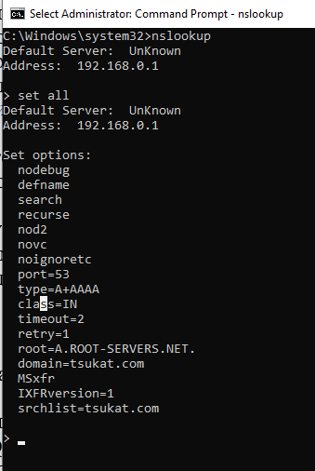

Рис. 1. Set all

1. Запитання інформації про wikipedia.org i google.com у dns серевера за замовчуванням, у DNS сервера 9.9.9.9 та root dns сервера.

У звичайних DNS серверів є тільки 1-2 числові імена серверів, коли у root серверів багато.

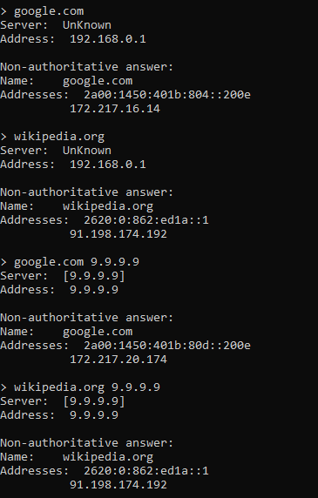 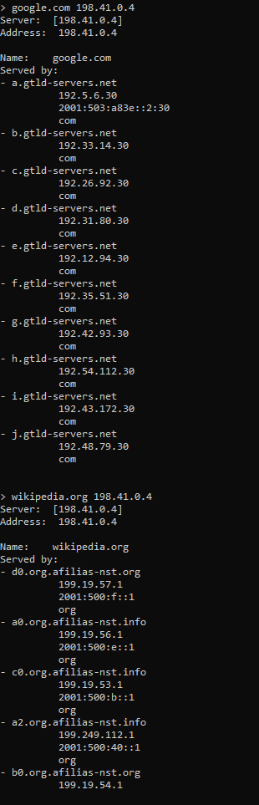

Рис. 2. Інформація з трьох dns серверів

1. Використання поглибленого режиму:

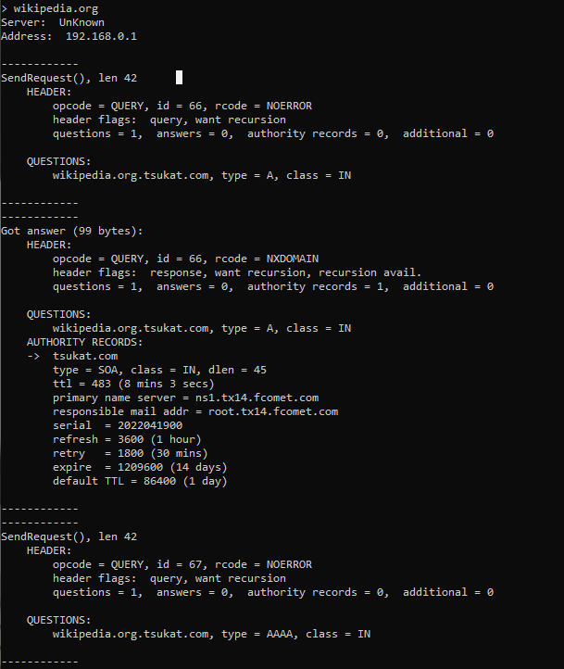 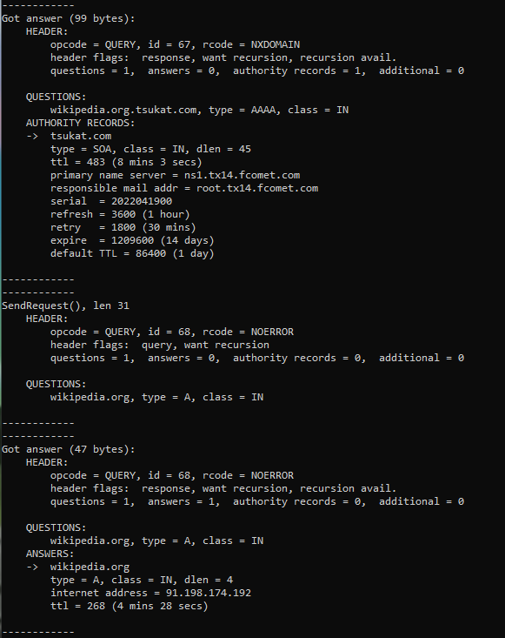

Рис. 3. Поглиблений режим

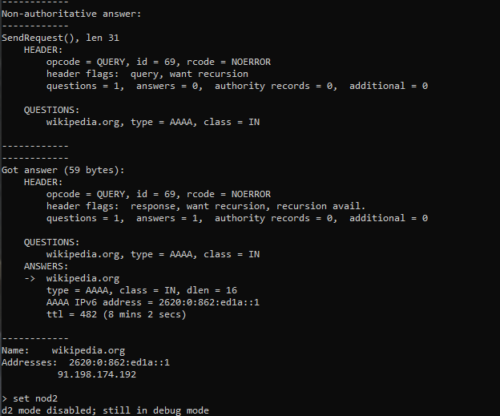

Рис. 4. Поглиблений режим

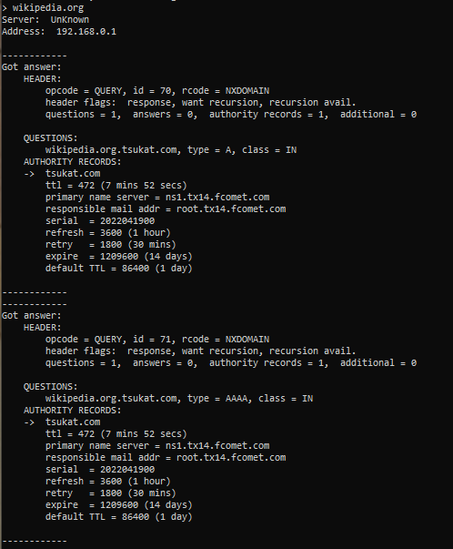 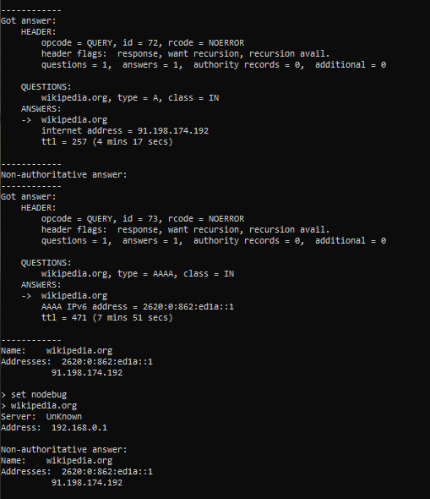

Рис. 5. Режим відлагодження та звичайний режим

У поглибленому режимі та режимі відлагодження на відміну від звичайного режиму показуються також відповіді серверу, а у поглибленому також запити.

1. Зміна root сервера:

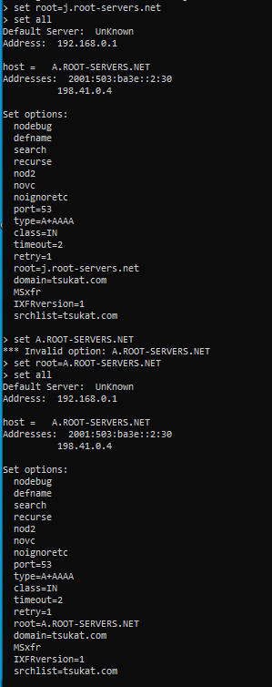

Рис. 6. Виконання завдання

1. Запит неіснуючого ім’я

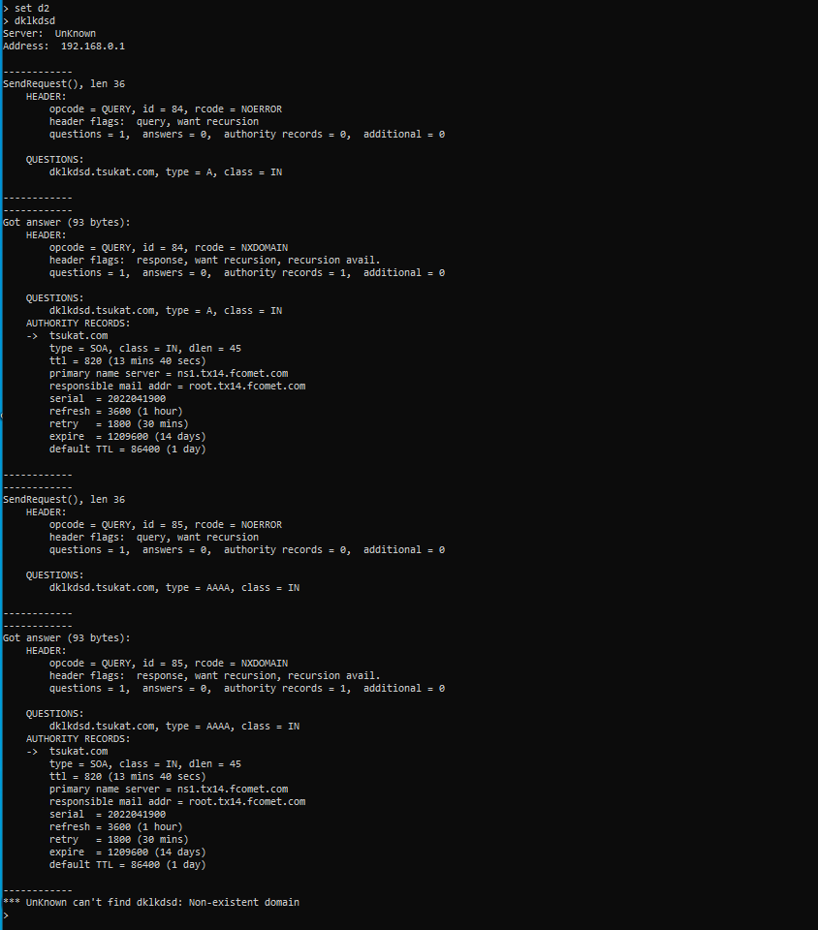

Рис. 7. Виконання завдання

1. Використання рекурсивного і не рекурсивного запитів.

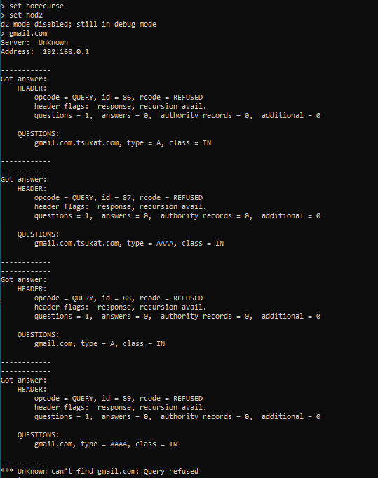

Рис. 8. Виконання завдання

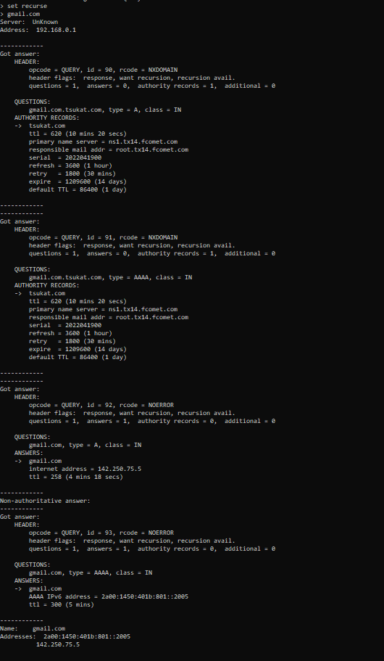

Рис. 9. Виконання завдання

1. Використання рекурсійного запиту можливе лише, якщо сервер дозволяє рекурсію і встановлює прапорець RA в 1.

4. Усі параметри команди set:

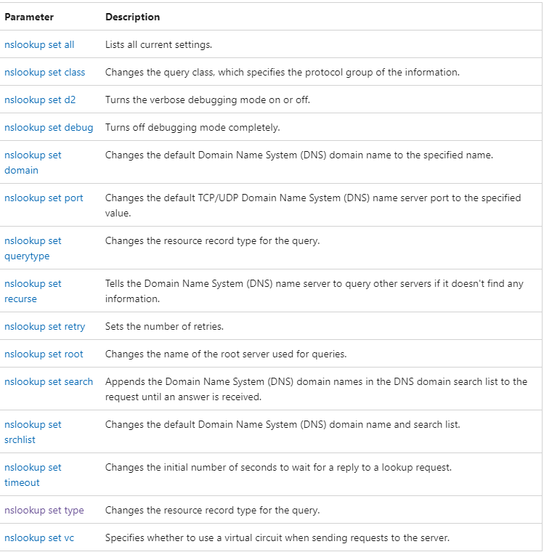

5.  Імена, що містять кореневий домен, є абсолютними, а імена, які його не містять - відносними. Найчастіше в інтернеті трапляються саме відносні імена.

6. Дослідив автономний режим роботи утиліти nslookup:

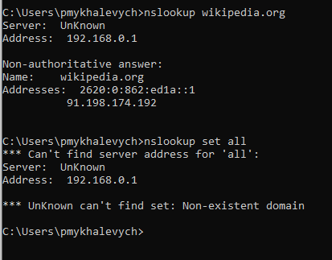

Рис. 10. Виконання завдання

7. Можуть бути значення від 0 – 15:

* 0 – Query
* 1 – IQuery
* 2 – Status
* 3 – unassigned
* 4 – Notify
* 5 – Update
* 6 – DSO
* 7 – 15 - unassigned

**ВИСНОВКИ**

На даній лабораторній роботі я ознайомився з принципом доменних імен та принципом роботи *DNS*-серверів, ознайомився з командою *nslookup* та навчився використовувати її з усіма параметрами. Також дізнався про призначення протоколу *DHCP*.